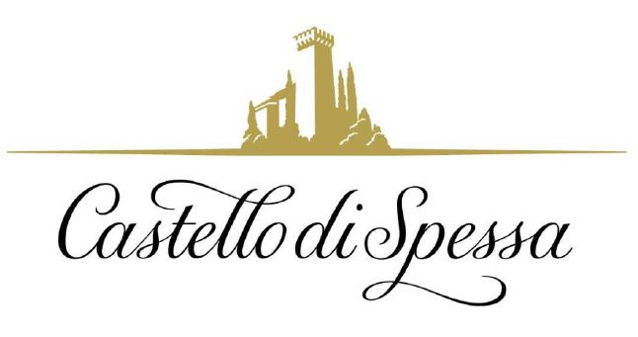

Domenica 6 ottobre 2019
Il Castello di Spessa a Capriva del Friuli svela i sui segreti
In occasione di “Castelli Aperti” in FriuliVG

“Romance is in our nature”: romantica è l’essenza che si scopre visitando il Castello di Spessa di Capriva del Friuli, che con la sua inconfondibile silhouette svetta sulla cima di una piccola altura, nel cuore del Collio goriziano, terra di grandi vini e antica storia. Il magnifico maniero, che ebbe tra i suoi ospiti Giacomo Casanova, anche quest’anno, in occasione della manifestazione Castelli Aperti, organizzata dal Consorzio Salvaguardia Castelli Storici del Friuli Venezia Giulia, aprirà le porte al pubblico domenica 6 ottobre. La manifestazione nasce con l’intento di valorizzare le testimonianze storiche rappresentate dai siti castellani e dalle fortificazioni della Regione ed è la perfetta occasione per chi desidera scoprire alcuni fra i castelli più belli della Regione, non sempre aperti al pubblico.

Per tutta la giornata al Castello di Spessa si potranno così visitare la chiesetta, i saloni storici arredati con mobili, quadri, porcellane d’epoca e le cantine storiche, scavate in profondità sotto il castello, dove ha luogo l'affinamento dei vini prodotti dall'omonima azienda. Sono le più antiche e scenografiche del Collio e si sviluppano su due livelli: quello superiore risale al periodo medievale, il secondo, che si trova a 18 metri di profondità, è un bunker militare realizzato nel 1939 dall’esercito italiano ed utilizzato sia da quello tedesco che da quello americano come avamposto fino alla fine della Seconda Guerra Mondiale. Ora ha il compito ben più gradevole e pittoresco di custodire al meglio le barriques, grazie alle ideali temperatura e umidità. Nel Wine Shop Casanova, ricavato in rustici edifici all’entrata del castello, sarà offerto un assaggio di un pregiato vino del Castello.

Anche il parco storico che circonda il maniero sarà aperto ai visitatori: per omaggiare il suo più illustre ospite vi è stata tracciata una romantica passeggiata letteraria fra alberi secolari, bersò, balconate ornate di statue, con 10 tappe scandite da sorta di pagine di libro in ferro battuto, dove sono incise frasi di Casanova sull’amore, le donne, l’amicizia, la vita.

Visite guidate sono in programma all’inizio di ogni ora dalle 10 alle 12 e dalle 14 alle 18.
Biglietti: interi 7 €; ridotti 3,50 €

Castello di Spessa Golf & Wine Resort
Via Spessa, 1 - Capriva del Friuli (GO)
Tel/Fax: + 39 0481.808124 – www.castellodispessa.it – info@castellodispessa.it

Castello di Spessa Golf & Wine Resort - Legato a nobili casate e illustri ospiti come Giacomo Casanova, il Castello di Spessa si trova nel cuore del Collio Goriziano, a Capriva del Friuli, ed è completamente circondato dalle vigne della tenuta a cui dà il nome, fra cui si snodano le 18 buche del Golf Country Club Castello di Spessa. Le sue origini risalgono al 1200. Oggi elegante Golf&Wine Resort, ha una quindicina di suites arredate con mobili del’700 e dell’800 italiano e mitteleuropeo e, scavata nella collina sottostante il maniero, la più antica e scenografica cantina del Collio, dove invecchiano i pregiati vini della tenuta. Nel Gusto di casanova, il Bistrot del Castello, si degusta una straordinaria selezione di prodotti del Friuli Venezia Giulia. Dal restauro di una vecchia cascina ai piedi del castello è stata ricavata la Tavernetta al Castello, con un rinomato Ristorante Gourmand e 10 camere dall’atmosfera country chic. La Club House del Golf Country Club è ospitata in un antico rustico, con ampio dehors e un’ombreggiata terrazza: nel suo ristorante, l’Hosteria del Castello (aperta anche a chi non gioca a golf), la cucina rincorre la stagionalità e ricalca i sapori del territorio. In un casale affacciato sul green sono stati ricavati 8 appartamenti, dedicati soprattutto ai golfisti e arredati con caldo stile rustico, mentre un altro (il più appartato della tenuta, con 10 stanze) è riservato al Digital Detox. Dai vigneti del Resort, che si trovano nella Doc Collio e nella Doc Isonzo, provengono i pregiati vini Castello di Spessa.

Ufficio Stampa - AGORA’ di Marina Tagliaferri
Tel. +39 0481.62385 - www.studio-agora.it - agora@studio-agora.it

